Из города А в город В ведут три шоссейные и одна просёлочная дороги, а из города В в город С ведут три просёлочных и одна шоссейная дороги. Сколькими способами можно доехать из города А в город С? В ответе укажи только число, без пробелов и каких-либо знаков препинания. Например: 5
Ответ: _____________

8. (по 4 балла за каждый пункт) Прямоугольник разбили на маленькие равные квадраты и удалили часть линий разбиения. Найди периметр (в см) и площадь прямоугольника (в см²), если площадь заштрихованной части равна 256 см². В ответе укажи только число, без пробелов и каких-либо знаков препинания. Например: 5
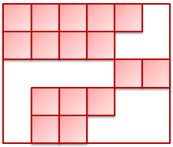
Периметр прямоугольника:
Ответ: _____________
Площадь прямоугольника:

